 Trabajo Practico Nº 1

Fecha:29/03/22
Integrante: Angelina Navarro

Curso:1 “A” Año:2022

Materia: Laboratorio de Informatica

¡¡PREGUNTAS!!

- ¿Qué estudia la Informática?
La Informática es la rama de la Ingeniería que estudia el hardware, las redes de datos y el software necesarios para tratar información de forma automática.


La informática es la ciencia vinculada al desarrollo de la computadora; es un conjunto de conocimientos, tantos teóricos como prácticos, sobre cómo se construye, cómo funciona y cómo se emplea la información, y los medios de automatización y transmisión para poder tratarla y procesarla.

¿En qué consiste el tratamiento de la informática?
EL TRATAMIENTO DE LA INFORMACIÓN Consiste en las operaciones que las personas hacemos con la información. Estas operaciones pueden ser muy variadas, por ejemplo: – Lectura, escritura, copia, traducción, transmisión…



¿Qué es un Sistema Informático?
Un sistema informático es aquel sistema que aúna por un lado la parte física de la informática y por otra, la parte digital o no tangible de la informática. En otras palabras, un sistema informático debe estar compuesto por hardware y software para que pueda denominarse como tal.



¿Cuáles son los elementos de un SI? Los elementos que interactúan entre sí son: el equipo computacional (cuando este disponible), el recurso humano, los datos o información fuente, programas ejecutados por las computadoras, las telecomunicaciones y los procedimientos de políticas y reglas de operación.

¿Cuál es el objetivo de un SI?
Un sistema de información tiene como principal objetivo la gestión, y administración de los datos e información que lo componen. Lo importante es poder recuperar siempre esos datos, y que además se tenga un fácil acceso a ellos con total seguridad.

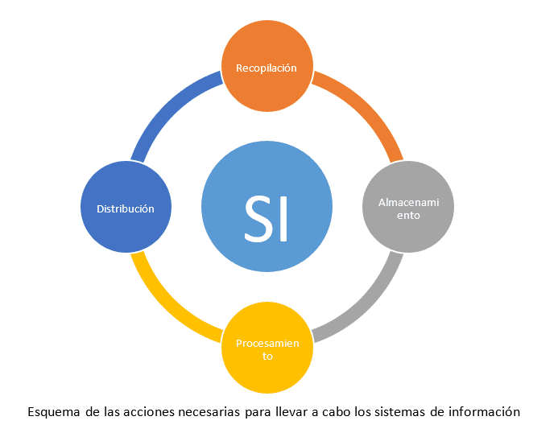

¿Qué impacto social provoca la Informática?
Efectos colaterales son también la transculturización y la pérdida de identidad, la propaganda despiadada cada vez más rutilante, refinada y sus nefastas secuelas de depresión, enajenación y egocentrismo. Las grandes compañías poseen el dominio de los llamados contenidos de información en la red. 

